 Как можно заметить сжатие floppyZero уменьшает его размер почти на 100%, a сжатие floppyRandom уменьшает на очень малое значение. Связанно это с тем, что алгоритмы сжатия хорошо работают на идущих подряд одинаковых символах. В первом случае у нас весь файл состоит из нулей, так что сжать файл не составляет никаких проблем. А во втором случае, у нас файл из 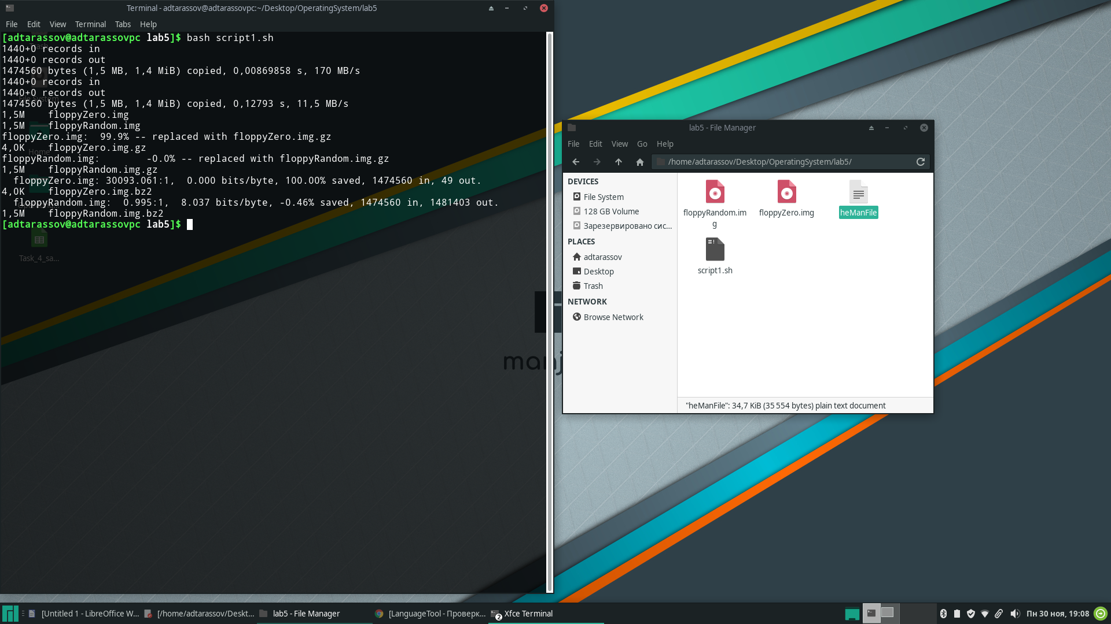рандомных значения, что делает алгоритмы сжатия практически

Степень сжатия:

